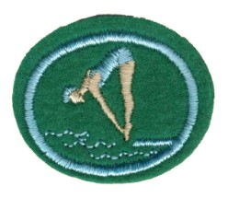Iskusni plivač

Položiti šesti nivo plivanja Crvenog Krsta – „Profesionalnost sposobnosti“ ili sledeće:

1. Pokaži skok na dasci „prilazak i skok“.
2. Pokaži skok na dasci „skok i sklupčanje“.
3. Plivaj prsni kraul – 100m.
4. Plivaj leđni kraul – 100m.
5. Plivaj prsno – 25m.
6. Plivaj bočno – 25m.
7. Plivaj leptir – 10m.
8. Plivaj prilaznim stilom\* - 25m.
9. Pokaži okret pri prsnom stilu.
10. Pokaži brzinski okret i izvlačenje pri prsnom stilu.
11. Pokaži brzinski okret pri prsnom kraulu.
12. Pokaži zavrćući okret pri prsnom kraulu.
13. Pokaži zaranjanje sa površine u stilu koplja
14. Pokaži zaranjanje sa površine u sklupčanom stilu.
15. Pokaži rad nogu tokom tri minute (jedan minut bez reku, držanja ili naslanjanja na ivicu bazena)
16. Pokaži spasavanje bacanjem.
17. Pokaži kako se okreće na lice osoba sa povređenom kičmom.

\* Kao prsni kraul ali sa glavom iznad vode